EFEMERIDES MES DE JUNIO

13 DE JUNIO “Día de la Fundación de San Juan”

1-San Juan fue fundada por el Capitán Juan José de Loaysa, el 13 de junio de 1562, a orillas del rio Tucuma en lo que hoy es Concepción.

2-Se realizó una segunda fundación porque una fuerte crecida del rio provoco grandes daños en la ciudad. Luis Jufre (5 hijo del fundador) la traslada unas 25 cuadras al sur de su primer emplazamiento, lo que hoy se conoce como plaza de 25 de mayo.

3-Los aborígenes que habitaban San Juan fueron desapareciendo debido, entre otras causas, a la falta de defensa contra las enfermedades traídas por los europeos, el sistema de encomienda impuesto por los españoles y por el cual enviaban a los indígenas cuyanos a trabajar a Chile.
Opino que es lamentable perder a los primeros habitantes de San Juan, porque tienen derecho a vivir en sus tierras.

4-PRIMEROS HABITANTES DE SAN JUAN: LOS HUARPES:
LENGUA: El idioma allentiac era el hablado por los huarpes.
RELIGION: Eran politeístas, adoraban al Sol, la Luna, el lucero, al rio. La montaña Soychu era el Dios del bien y Valichu el Dios del mal. Pero la divinidad máxima de los huarpes era el Hunuc Huar, su protector, lo veneraban y respetaban, El matrimonio se realizaba mediante la compra de la novia. El cacique era la máxima autoridad, le seguía en el poder el hechicero brujo de la tribu.
ECONOMIA: Estaba compuesta por una agricultura bajo riego (maíz, quínoa, poroto y zapallo), caza (guanaco, ñandú y animales menores) y recolección (huevos, algarrobo y chañar)
VESTIMENTA: Era una especie de camiseta larga tejida, sin mangas o con mangas cortas. Algunas mujeres adornaban sus prendas con pieles de guanaco que ataban a los hombros o ceñían a la cintura. También se adornaban con largos collares.
TAREAS DOMESTICAS: Las mujeres cuidaban a sus hijos y se dedicaban a las tareas domésticas. Los hombres eran encargados de buscar y producir alimentos.
“Los primeros pobladores que habitaron nuestra provincia eran grupos nómades, cazadores, se alimentaban de guanacos y ñandúes y recolectores, comían frutos de algarrobo y de chañar y huevos de ñandúes. Estos grupos cazadores-recolectores habitaron en el actual departamento de Calingasta y los conocemos como las culturas de La Fortuna y Los Morrillos”

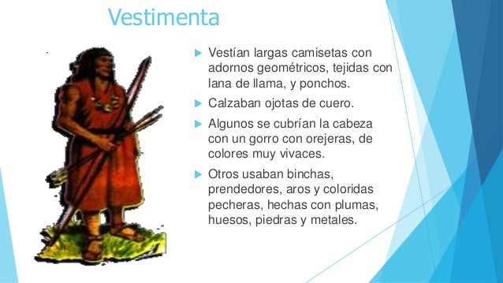

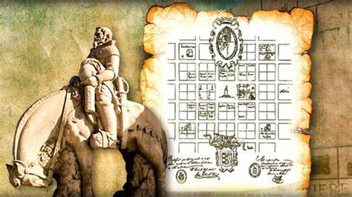

10 DE JUNIO “Día de los derechos argentinos sobre las Islas Malvinas e Islas del Atlántico Sur”

1-La soberanía es el poder político supremo que corresponde a un Estado independiente, sin interferencias externas.
2-Nuestro territorio nacional está formado por 23 provincias y una Ciudad Autónoma. Nuestro territorio abarca 3 tipos de espacios: el terrestre, el marítimo y el aéreo, en las que el Estado nacional ejerce su autoridad y el control de manera exclusiva.
Aún tenemos pendiente la resolución del conflicto con el Reino Unido sobre la soberanía de las Islas Malvinas, Georgias del Sur y Sandwich del Sur y los espacios marítimos correspondientes, que nuestro país reclama desde que las Islas fueron ocupadas por Gran Bretaña en 1833.
3-El 10 de junio se conmemora la designación del primer gobernador argentino en las Islas Malvinas. El gobernador es Luis María Vernet.

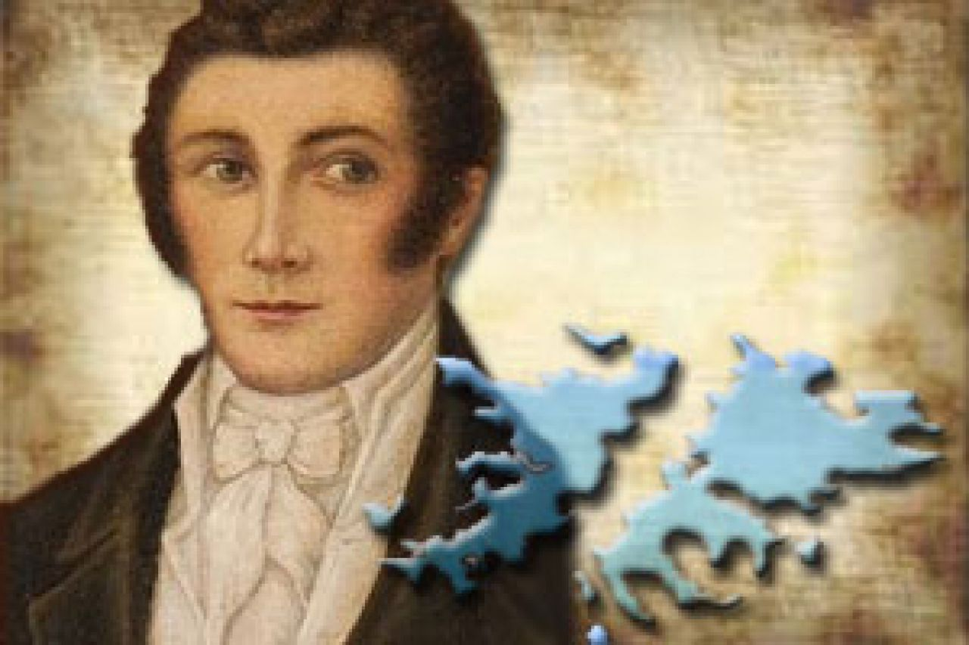

10 DE JUNIO “Día de la Cruz Roja Argentina”

1-La Cruz Roja Argentina fue fundada por el Dr. Guillermo Rawson, el 10 de junio de 1880.
2-El objetivo principal de la Cruz Roja es proteger la vida y la salud, prevenir y aliviar, en todas las circunstancias, el sufrimiento humano.

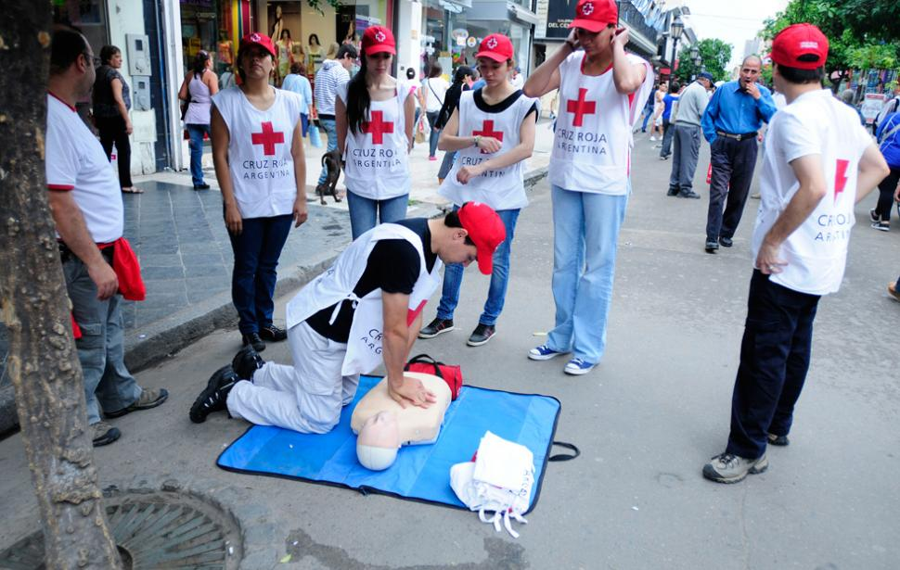

20 DE JUNIO “Día de la Bandera”

1-Se recuerda este día en conmemoración del paso a la inmortalidad del creador de la bandera Manuel Belgrano.
2-BIOGRAFIA:
Nombre completo: Manuel José Joaquín del Corazón de Jesús Belgrano.
Nació en Buenos Aires el 3 de junio de 1770.
Sus padres fueron don Doménico Belgrano y doña María Josefa González.
Estudio en el colegio San Carlos de Buenos Aires, en la Universidad de Salamanca y en la Universidad de Valladolid.
Fue abogado, periodista, político, diplomático, economista y militar. Fue el que creo la Bandera Argentina y uno de los promotores de la Declaración de la Independencia en el Congreso de Tucumán.
Falleció el 20 de junio de 1820 en Buenos Aires.
3-Izo la bandera por primera vez el 27 de febrero de 1812 a orillas del Rio Paraná.
4-Representa el país donde nací, el que amo y respeto. ¡Estoy orgullosa de ser Argentina!!!
5-TRIVIA:
1-Belgrano nace en Buenos Aire en un año par. ¿En cuál?
a-1776
b-1770
c-1790
2-Belgrano se llama Manuel José Joaquín y también…
a-De los Ángeles
b-Del Corazón de Jesús
c-Francisco
3-A su regreso en 1794 y como funcionario propone la creación de varias escuelas. ¿Cuales?
a-de Agricultura
b-de Náutica
c-de geometría y dibujo
4-Colabora en la fundación del primer periódico publicado en nuestro país. ¿Cómo se llama?
a-Correo de Comercio
b-Telégrafo Mercantil
c-La Gaceta
5-En las barrancas del Paraná inaugura dos Baterías del ejército. Sus nombres son:
a-Libertad
b-Fraternidad
c-Independencia
6-Belgrano crea la enseña patria. ¿Dónde y en qué año?
a-Tucumán, 1811
b-Salta, 1813
c-Rosario, 1812
7-Como General del Ejercito del Norte consigue dos grandes victorias? Aquí se las menciona.
a-Salta
b-Tucumán
c-Chacabuco
8-Tambien es derrotado en dos batallas por los realistas. ¿Cuáles?
a-Las Piedras
b-Vilcapugio
c-Ayohuma
9-Estas derrotas determinan el envío de un coronel para suplantar a Belgrano. ¿Quién?
a-Juan Lavalle
b-José Casimiro Rondeau
c-José de San Martin
10-Regresa de Tucumán muy enfermo y sin recursos- ¿Qué le ofrece a su médico como paga?
a-Una medalla de oro
b-Una valiosa lapicera
c-Su reloj
11-Muere en el mes de junio. ¿Qué día?
a-1 de junio
b-3 de junio
c-20 de junio
12-Fallecio en el año…
a-1820
b-1720
c-1920

